Controle

La création de cet outil automatique basé sur l’ancienne méthode comprend quelques adaptations. Ces adaptation peuvent entrainer des anomalies lors de traitement avec des données générées avec l’ancienne méthode.

Les principaux changements apportés, sont la prise en compte des fichiers fonciés en remplacement des données MAJICS, ainsi que des bâti indifferencie de la BD TOPO IGN et la préférence pour le contour communal de la BD Parcellaire à celui de la BD Topo.

Ces deux données amènent à des modifications sur la qualification des bâtiments. On retrouve nottament régulièrement des bâtiments renseignés mixte par les fichiers fonciers alors qu’ils étaient considérés comme des habitats précédemment.

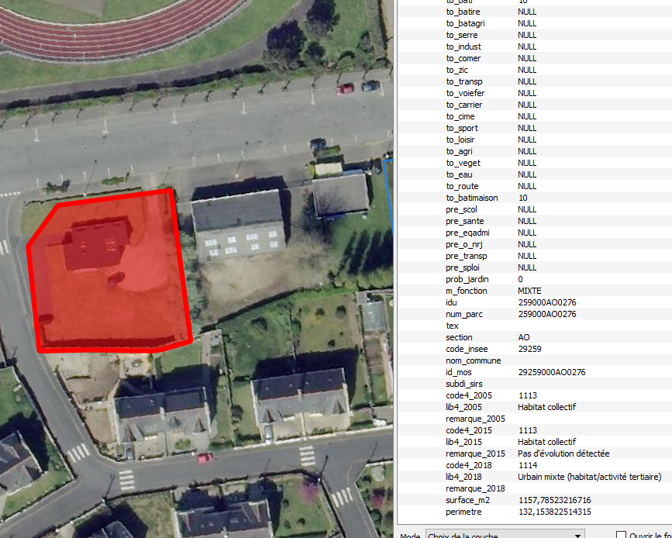

Figure 1 - Cas d'un habitat collectif devenu mixte

Figure 2 - Cas d'un habitat individuel devenu mixte

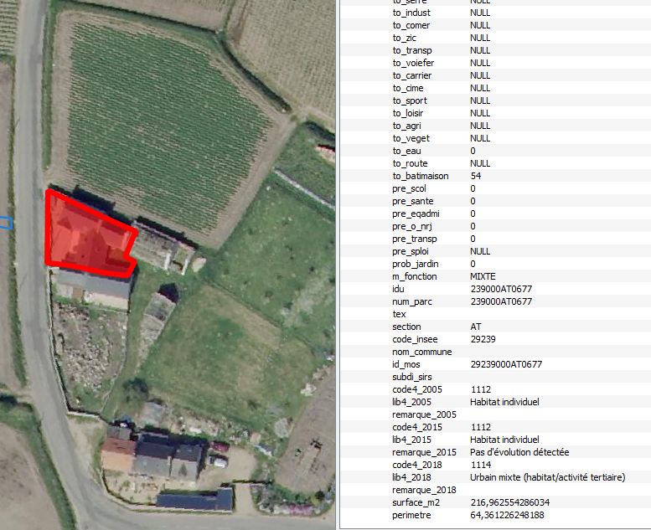

Le cas inverse peut aussi se présenter :

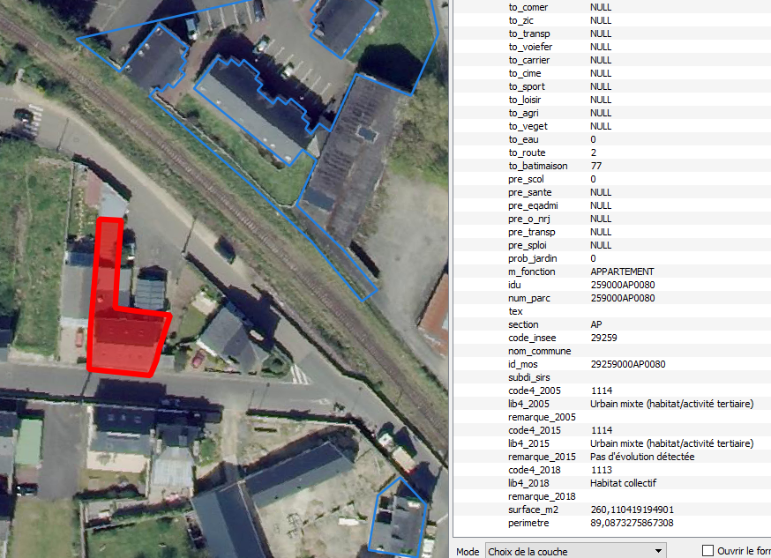

Figure 3 - Cas d'un urbain mixte devenu habitat collectif

De plus, certains espaces naturels sont reconnus en tant qu’espaces boisés pour la nouvelle année. Ceci est due à la reconnaissance de l’espace de végétation /!\peu etre probleme lors de l’application de la méthode (mauvais documentation)

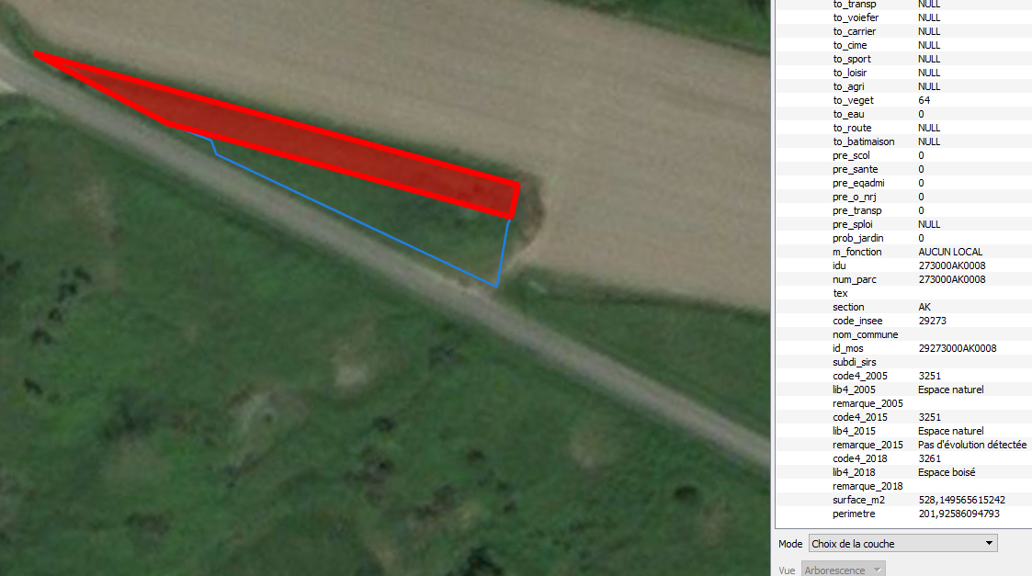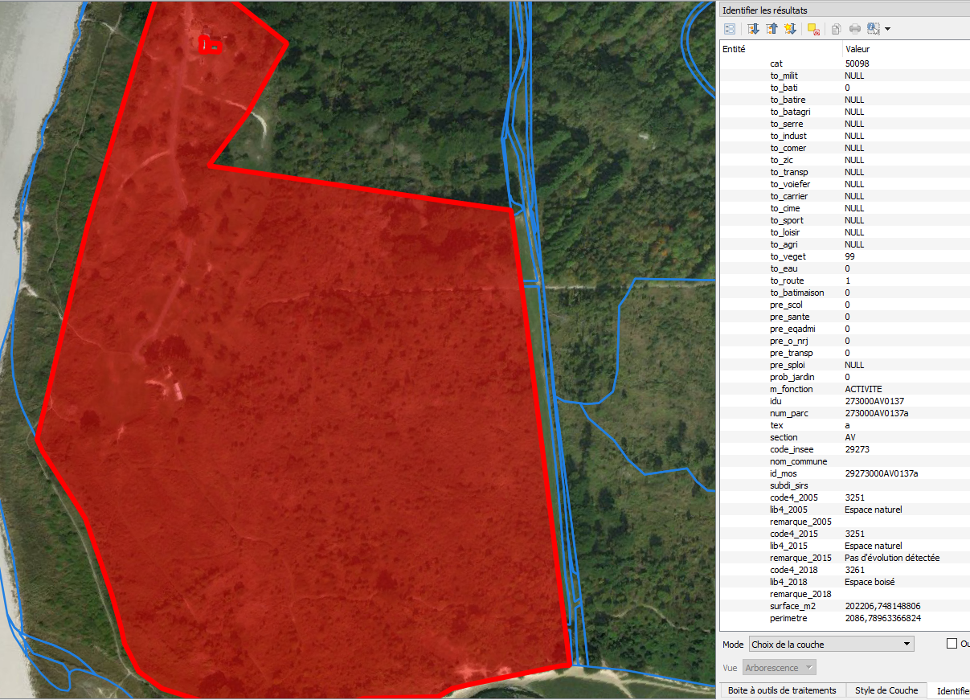

D’autre part, on remarque des changements au niveau de parcelles semblable à des jardins qui passent du code 3261 «Espace boisé» à 1112 «Habitat individuel». Le codage en 1112 provient du centroïde utilisé pour le traitement des fichiers fonciers.

Ensuite, certains changements ont lieux avec les parcelles agricoles, cela peut provenir du contour communale de la BD Parcellaire, plus précis que celui de la BD Topo.

